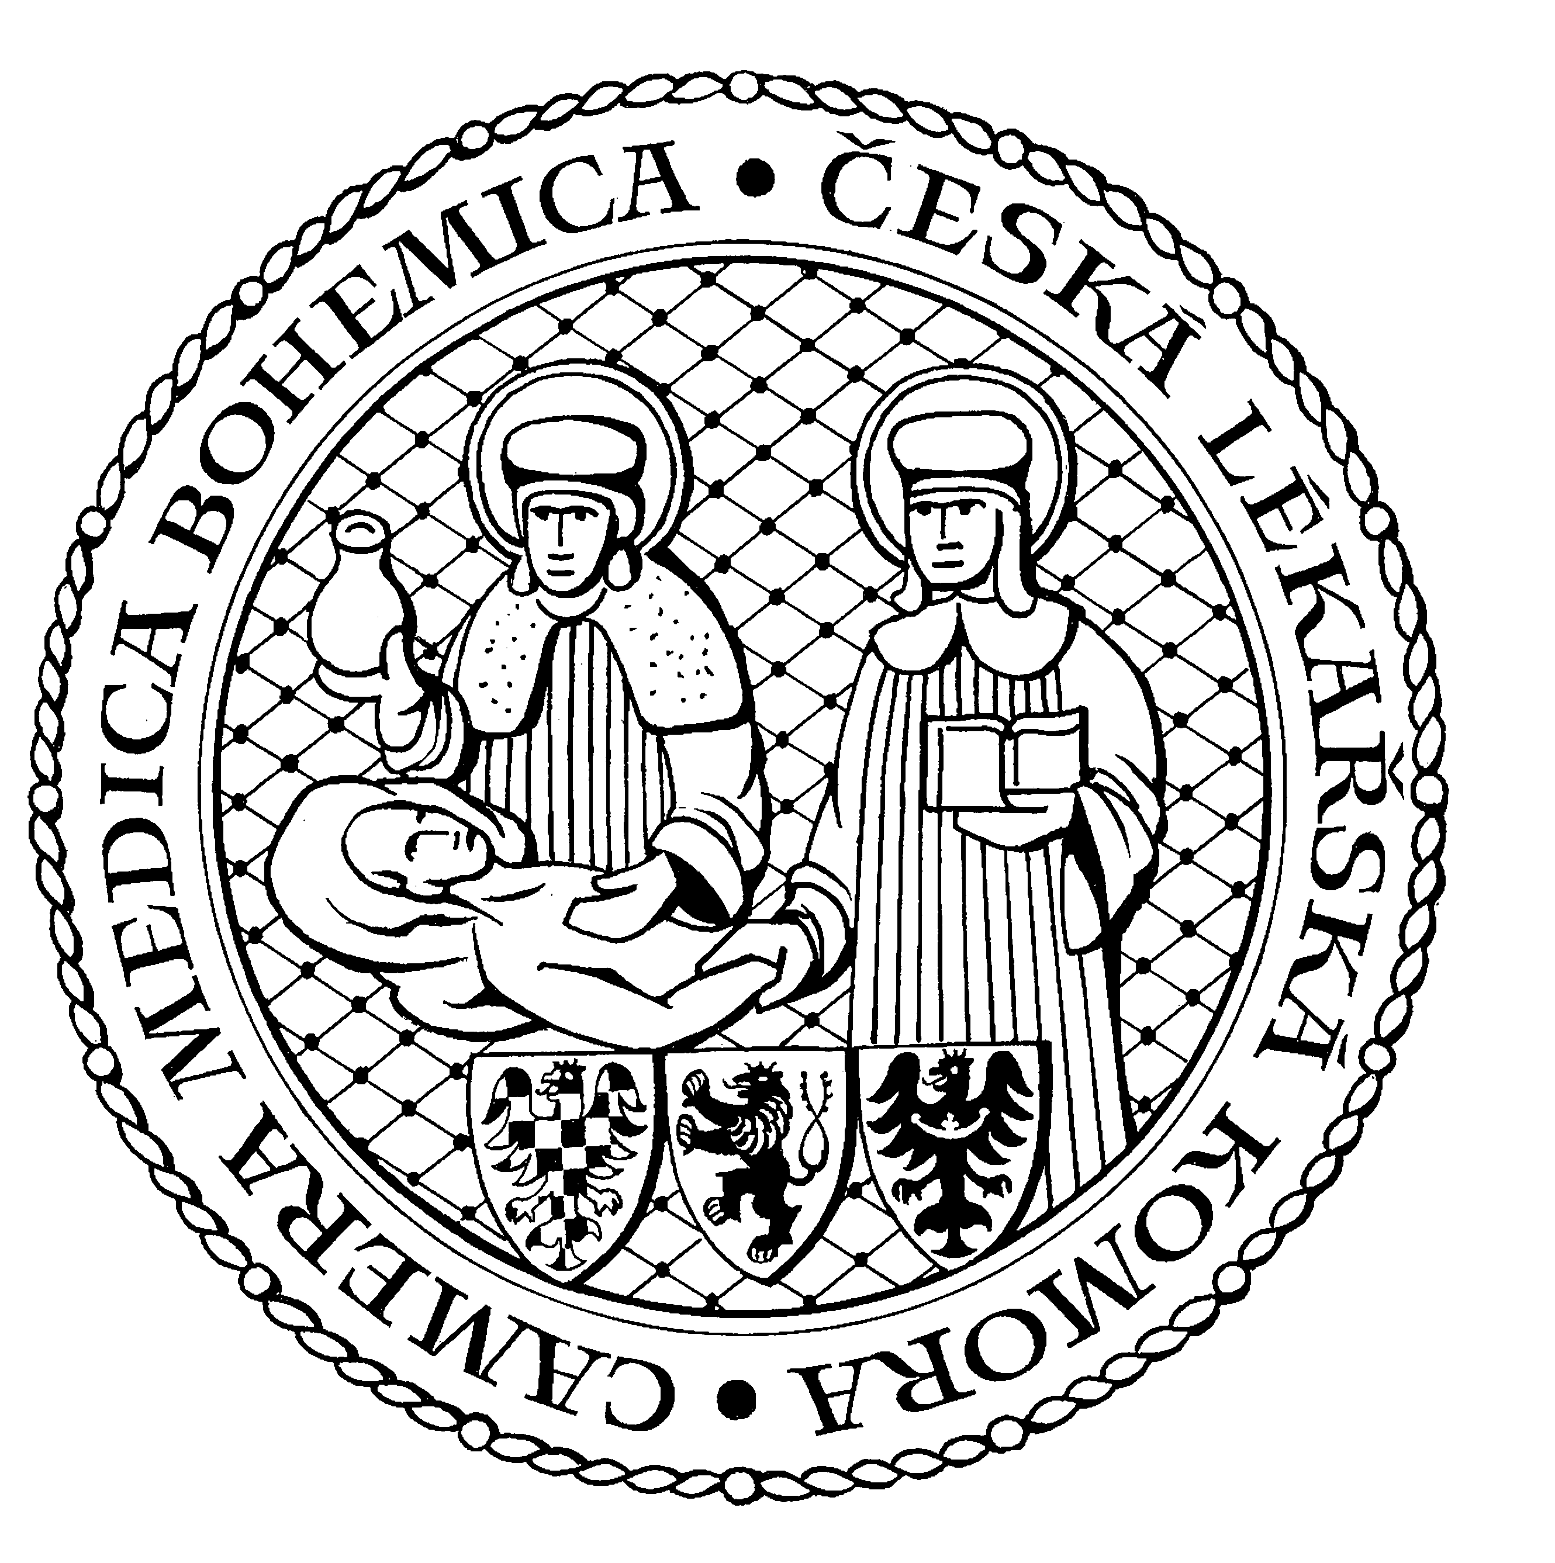
Česká lékařská komora, odd. vzdělávání,
Lékařská 2, 150 30 Praha 5, tel.: 234 760 710, e – mail: vzdelavani@clkcr.cz, www.lkcr.cz

si Vás dovoluje pozvat na vzdělávací kurz č. 80/14

kdo umí řídit sám sebe, umí řídit také ostatní

Datum konání: sobota 20. 9. 2014
Místo konání: Oválná pracovna ČLK, Praha 5, Lékařská 2
Koordinátor: Bc. Ing. Zuzana Hekelová
Délka odborného programu: 7 hodin
Počet kreditů: 6

Registrace: 8:30
Zahájení: 9:00
Ukončení: 15:00

Odborný program:

Kurz je věnován ucelenému pohledu na týmové řízení v oblasti zdravotnictví ve všech jeho aspektech k dosažení co nejlepších výsledků práce týmu při zajištění dobré pracovní atmosféry, která dobrým výsledkům výrazně napomáhá. Program je veden interaktivní metodou s řízenou skupinovou diskuzí, doplněnou individuálními cvičeními. Součástí kurzu je individuální plán rozvoje vlastních týmů včetně mapy týmu podle rolí a osobnostní typologie jeho členů, SWOT analýzu týmu a SWOT analýzu sebe sama jako vedoucího týmu.

Odborná vzdělávací akce je pořádána v rámci celoživotního vzdělávání lékařů dle SP č. 16.

Účastnický poplatek: 660,- Kč; číslo účtu: 19 - 1083620217/0100; variabilní symbol - 8014 (číslo kurzu).
Útržek složenky, kopii výpisu z bankovního účtu nebo příkaz k úhradě prostřednictvím e-Banking je nutné předložit při registraci.

Účastnický

poplatek: • pro členy ČLK a platbě předem 660 Kč
- pro členy ČLK a platbě na místě 750 Kč
- pro nečleny po dohodě s odd. vzdělávání

Spojení: metro trasa B, stanice Anděl – Na Knížecí, autobusem č. 167 do stanice Weberova, naproti ZŠ

